|  |  |  |  |  |  |
| --- | --- | --- | --- | --- | --- |
| Journal of Geographical Studies of Mountainous Areas 13 (2023) 1-17 | | | | | |
| E:\Volums-Journal of GSMA\cover\cover-eng.jpg | |  |  | **G:\Volums-Journal of GSMA\1401\header_right_en.png**  Online ISSN: 2717-2325  **Journal of Geographical Studies of Mountainous Areas**  journal homepage: http://www.gsma.lu.ac.ir | |
|  | | |  | Research Paper | |
|  | **Article Title** **(Times New Roman, 12 Bold)** | | | | |
|  | | | | | |
| **First name Last name a,\*, First name Last name b(Times New Roman, 11 Bold)**  a Grade, Department, Faculty, University, City, Country (Times New Roman, 8)  **b** Grade, Department, Faculty, University, City, Country (Times New Roman, 8) | | | | | |
|  | | | | | |
| **A B S T R A C T** | | | |  | **A R T I C L E I N F O** |
| Abstract Text Abstract Text Abstract Text Abstract Text Abstract Text Abstract Text Abstract Text Abstract Text Abstract Text Abstract Text Abstract Text Abstract Text Abstract Text Abstract Text Abstract Text Abstract Text Abstract Text Abstract Text Abstract Text Abstract Text (Times New Roman, 9 Regular). Abstract Text Abstract Text Abstract Text Abstract Text Abstract Text Abstract Text Abstract Text Abstract Text Abstract Text Abstract Text Abstract Text Abstract Text Abstract Text Abstract Text Abstract Text Abstract Text Abstract Text Abstract Text Abstract Text Abstract Text (Times New Roman, 9 Regular). Abstract Text Abstract Text Abstract Text Abstract Text Abstract Text Abstract Text Abstract Text Abstract Text Abstract Text Abstract Text Abstract Text Abstract Text Abstract Text Abstract Text Abstract Text Abstract Text Abstract Text Abstract Text Abstract Text Abstract Text (Times New Roman, 9 Regular). Abstract Text Abstract Text Abstract Text Abstract Text Abstract Text Abstract Text Abstract Text Abstract Text Abstract Text Abstract Text Abstract Text Abstract Text Abstract Text Abstract Text Abstract Text Abstract Text Abstract Text Abstract Text Abstract Text Abstract Text (Times New Roman, 9 Regular). Abstract Text Abstract Text Abstract Text Abstract Text Abstract Text Abstract Text Abstract Text Abstract Text Abstract Text Abstract Text Abstract Text Abstract Text Abstract Text Abstract Text Abstract Text Abstract Text Abstract Text Abstract Text Abstract Text Abstract Text (Times New Roman, 9 Regular). Abstract Text Abstract Text Abstract Text Abstract Text Abstract Text Abstract Text Abstract Text Abstract Text Abstract Text Abstract Text Abstract Text Abstract Text Abstract Text Abstract Text Abstract Text Abstract Text Abstract Text Abstract Text Abstract Text Abstract Text (Times New Roman, 9 Regular). Abstract Text Abstract Text Abstract Text Abstract Text Abstract Text Abstract Text Abstract Text Abstract Text Abstract Text Abstract Text Abstract Text Abstract Text (Times New Roman, 9 Regular). | | | |  | **Article history:**  Received: 7 Februray 2022;  Accepted: 17 June 2022  Available online 10 September 2022 |
|  | **Keywords:**  Keywords,Keywords, Keywords, Keywords, Keywords, Keywords, Keywords (Times New Roman, 9 Regular), max 6 keywords. |

**1. Introduction**

Intriduction Text Intriduction Text Intriduction Text Intriduction Text Intriduction Text Intriduction Text Intriduction Text Intriduction Text Intriduction Text Intriduction Text Intriduction Text Intriduction Text Intriduction Text Intriduction Text Intriduction Text Intriduction Text Intriduction Text Intriduction Text Intriduction Text Intriduction Text Intriduction Text (Times New Roman, 11 Regular).

Intriduction Text Intriduction Text Intriduction Text Intriduction Text Intriduction Text Intriduction Text Intriduction Text Intriduction Text Intriduction Text Intriduction Text Intriduction Text Intriduction Text Intriduction Text Intriduction Text Intriduction Text Intriduction Text Intriduction Text Intriduction Text Intriduction Text Intriduction Text Intriduction Text (Times New Roman, 11 Regular).

Intriduction Text Intriduction Text Intriduction Text Intriduction Text Intriduction Text Intriduction Text Intriduction Text Intriduction Text Intriduction Text Intriduction Text Intriduction Text Intriduction Text Intriduction Text Intriduction Text Intriduction Text Intriduction Text Intriduction Text Intriduction Text Intriduction Text Intriduction Text Intriduction Text (Times New Roman, 11 Regular).

**2. Methodology**

Methodology Text Text Text Text Text Text Text Text Text Text Text Text Text Text Text Text Text Text Text Text Text Text Text Text Text Text Text Text Text Text Text Text Text Text Text Text Text Text Text Text Text Text Text Text Text Text Text Text Text Text Text Text Text Text Text Text Text Text Text Methodology Text (Times New Roman, 11 Regular). Text Text Text Text Text Text Text Text Text Text Text Text Text Text Text Text Text Text Text Text Text Text Text Text Text Text Text Text Text Text Text Text Text Text Text Text Text Text Text Text Text Text Text Text Text Text Text Text Text Text Text Text Text Text Text Text Text Text Text Text Text Text Text Text Text Text Text Text Text Text Text Text Text Text Text Text Text Text Text Text Text Text Text Text Text Text Text Text Text Text Text Text Text Text Text Text Text Text Text Text Text Text Text Text Text Text Text Text Text Text Text Text Text Text Text Text Text Text Text Text Text Text Text (Times New Roman, 11 Regular).

Text Text Text Text Text Text Text Text Text Text Text Text Text Text Text Text Text Text Text Text Text Text Text Text Text Text

**3. Results**

result Text Text Text Text Text Text Text Text Text Text Text Text Text Text Text Text Text Text Text Text Text Text Text Text Text Text Text Text Text Text Text Text Text Text Text Text Text Text Text Text Text Text Text Text Text Text Text Text Text Text Text Text Text Text Text Text Text Text Text Methodology Text (Times New Roman, 11 Regular). Text Text Text Text Text Text Text Text Text Text Text Text Text Text Text Text Text Text Text Text Text Text Text Text Text Text Text Text Text Text Text Text Text Text Text Text Text Text Text Text Text Text Text Text Text Text Text Text Text Text Text Text Text Text Text Text Text Text Text Text Text Text Text Text Text Text Text Text Text Text Text Text Text Text Text Text Text Text Text Text Text Text Text Text Text Text Text Text Text Text Text Text Text Text Text Text Text Text Text Text Text Text Text Text Text Text Text Text Text Text Text Text Text Text Text Text Text Text Text Text Text Text Text (Times New Roman, 11 Regular).

**4. Discussion**

discussion Text Text Text Text Text Text Text Text Text Text Text Text Text Text Text Text Text Text Text Text Text Text Text Text Text Text Text Text Text Text Text Text Text Text Text Text Text Text Text Text Text Text Text Text Text Text Text Text Text Text Text Text Text Text Text Text Text Text Text Methodology Text (Times New Roman, 11 Regular). Text Text Text Text Text Text Text Text Text Text Text Text Text Text Text Text Text Text Text Text Text Text Text Text Text Text Text Text Text Text Text Text Text Text Text Text Text Text Text Text Text Text Text Text Text Text Text Text Text Text Text Text Text Text Text Text Text Text Text Text Text Text Text Text Text Text Text Text Text Text Text Text Text Text Text Text Text Text Text Text Text Text Text Text Text Text Text Text Text Text Text Text Text Text Text Text Text Text Text Text Text Text Text Text Text Text Text Text Text Text Text Text Text Text Text Text Text Text Text Text Text Text Text (Times New Roman, 11 Regular).

**5. Conclusion**

conclusion Text Text Text Text Text Text Text Text Text Text Text Text Text Text Text Text Text Text Text Text Text Text Text Text Text Text Text Text Text Text Text Text Text Text Text Text Text Text Text Text Text Text Text Text Text Text Text Text Text Text Text Text Text Text Text Text Text Text Text Methodology Text (Times New Roman, 11 Regular). Text Text Text Text Text Text Text Text Text Text Text Text Text Text Text Text Text Text Text Text Text Text Text Text Text Text Text Text Text Text Text Text Text Text Text Text Text Text Text Text Text Text Text Text Text Text Text Text Text Text Text Text Text Text Text Text Text Text Text Text Text Text Text Text Text Text Text Text Text Text Text Text Text Text Text Text Text Text Text Text Text Text Text Text Text Text Text Text Text Text Text Text Text Text Text Text Text Text Text Text Text Text Text Text Text Text Text Text Text Text Text Text Text Text Text Text Text Text Text Text Text Text Text (Times New Roman, 11 Regular).

**Acknowledgments**

Text Text Text Text Text Text Text Text Text Text Text Text Text Text Text Text Text Text Text Text Text Text Text Text Text Text Text Text Text Text Text Text Text Text Text Text Text (Times New Roman, 11 Regular).

**✍توجه 1:** **یک چکیده مبسوط بصورت ساختاریافته مطابق با سرتیترهای ارائه شده بصورت فارسی و ترجمه روان انگلیسی تهیه شود. این چکیده حداقل از 750 کلمه و یا حداکثر 1000 کلمه تشکیل شده باشد... متن کل مقاله باید دو ستونه باشد**

|  |  |  |  |  |  |  |  |  |
| --- | --- | --- | --- | --- | --- | --- | --- | --- |
|  | **سال چهارم، شماره اول (پیاپی 13)، بهار 1402، 17-1.** | | | | | |  | |
| E:\Volums-Journal of GSMA\cover\cover-farsi.jpg | |  | شاپای الکترونیکی: 2325-2717  **فصلنامه مطالعات جغرافیایی مناطق کوهستانی**  http://www.gsma.lu.ac.ir | | | | | **G:\Volums-Journal of GSMA\1401\header_right_fa.png** |
| **مقاله پژوهشی** | | |  |  | | | | |
|  | | |  |  | | | | |
| **عنوان مقاله**  **( B Titer 12 Bold)** | | | | | | |  | |
|  | | | | | | | | |
| **نام و نام خانوادگی نویسنده اول1\*؛ نام و نام خانوادگی نویسنده دوم**2  **\*1** مرتبه علمی، گروه، دانشکده/پژوهشکده، دانشگاه/سازمان، شهر، کشور.  2 مرتبه علمی، گروه، دانشکده/پژوهشکده، دانشگاه/سازمان، شهر، کشور. | | | | | |  | | |
|  | | | | | | | | |
| **چکیده** | | | |  | **اطلاعات مقاله** | | | |
| **✍توجه 2:متن چکیده بین 150 تا 300 کلمه در قالب یک پاراگراف شامل مقدمه کوتاه، هدف اصلی، روش تحقیق (جامعه آماری، روش نمونه­گیری، حجم نمونه، و..)، یافته­ها و پیشنهادها**  **متن متن متن متن متن متن متن متن متن متن متن متن متن متن متن متن متن متن متن متن متن متن متن متن متن متن متن متن متن متن متن متن متن متن متن متن متن متن متن متن متن متن متن متن متن متن متن متن متن متن متن متن متن متن متن متن متن متن متن متن متن متن متن متن متن متن متن متن متن متن متن متن متن متن متن متن متن متن متن متن متن متن متن متن متن متن متن متن متن متن متن متن متن متن متن متن متن متن متن متن متن متن متن متن متن متن متن متن متن متن متن متن متن متن متن متن متن متن متن متن متن متن متن متن متن متن متن متن متن متن متن متن متن متن متن متن متن متن متن متن متن متن متن متن متن متن متن متن متن متن متن متن متن متن متن متن متن متن متن متن متن متن متن متن متن متن متن متن متن متن متن متن متن متن متن متن متن متن متن متن متن متن متن متن متن متن متن متن متن متن متن متن متن متن متن متن متن متن متن متن متن متن متن متن متن متن متن متن متن متن متن متن متن متن متن متن متن متن متن متن متن متن متن متن متن متن متن متن متن متن متن متن متن متن متن متن متن متن متن متن متن متن متن متن متن متن متن متن متن متن متن متن متن متن متن متن متن متن متن متن متن متن متن متن متن متن متن متن متن متن متن متن متن متن متن متن متن متن متن متن متن متن متن متن متن متن متن متن متن متن متن متن متن متن متن متن متن متن متن متن ( B Zar 10 Bold)** | | | |  | دریافت مقاله:  **...................**  پذیرش نهایی:  **...................**  تاریخ انتشار:  **...................** | | | |
|  | **واژگان کلیدی:**  بین 3 تا 6 کلمه  **(نازکB Zar 10 )** | | | |

**1. مقدمه**

**✍توجه 3:** **بیان مسئله، مقدمه تحقیق، پیشینه و مبانی نظری تحقیق، همگی در قالب بخش مقدمه بیان شود.**

**✍توجه 4:** **مقدمه باید با طرح مسئله و مرور پژوهش­های انجام شده و مبانی نظری، هدف پژوهش راتوجیه کند و به خصوص نوآوری در تحقیق را بطور واضح بیان نماید.**

**✍توجه 5:** **چنانچه کلمه­ای در متن مقاله ارائه می­شود که نیازمند ارائه توضیحات در پاورقی است و یا نام اشخاص و یا محقین خارجی که نیاز به زیر نویس دارد مانند: کلارک[[1]](#footnote-1) در پاورقی ارائه شود.**

**✍توجه 6:** **دقت شود تمام منابع فارسی و انگلیسی در فهرست منابع قرار داشته باشد و از ذکر منابعی که در متن استفاده نشده است، جداً خودداری گردد.**

**✍توجه 7:** **دقت شود تمام منابع موجود در متن و انتهای فهرست منابع با فونت آبی و بصورت لاتین (همگی منابع چه فارسی و چه انگلیسی) نمایش داده شود.**

متن متن متن متن متن متن متن متن متن متن متن متن متن متن متن متن متن متن متن متن متن متنمتن متن متن متن متن متن متن متن متن متن متن متن متن متن متن متن متن متن متن متن متن متنمتن متن متن متن متن متن متن متن متن متن متن متن متن متن متن متن متن متن متن متن متن متنمتن متن متن متن متن متن متن متن متن متن متن متن متن متن متن متن متن متن متن متن متن متنمتن متن متن متن متن متن متن متن متن متن متن متن متن متن متن متن متن متن متن متن متن متن(نازکB Zar 12 )

متن متن متن متن متن متن متن متن متن متن متن متن متن متن متن متن متن متن متن متن متن متنمتن متن متن متن متن متن متن متن متن متن متن متن متن متن متن متن متن متن متن متن متن متنمتن متن متن متن متن متن متن متن متن متن متن متن متن متن متن متن متن متن متن متن متن متنمتن متن متن متن متن متن متن متن متن متن متن متن متن متن متن متن متن متن متن متن متن متنمتن متن متن متن متن متن متن متن متن متن متن متن متن متن متن متن متن متن متن متن متن متن(نازکB Zar 12 ).

**2. روش‌ تحقیق**

در روش پژوهش، روش شناسی انجام کار تحقیق باید ارائه شود. توضیح روش­های شناسایی و ارزیابی، مواد و وسایل به کار رفته، شیوه اجرای پژوهش و طرح آماری باید کاملاً گویا بوده و در آن مشخصات محل، زمان و نحوه اجرای آزمایش همراه با روش جمع آوری داده‌ها و پردازش و تحلیل آماری آنها ارائه شوند. از شرح جزئیات پرهیز و فقط به ارایه اصول با ذکر مأخذ اکتفا شود. روش‌های ابداعی یا موارد خاصی که برای اولین بار به­کار گرفته شده است به­طور کامل شرح داده شوند. تمامی متغیرهای تحقیق همراه با گویه ها و شاخص های ارائه شده دقیقا ذکر شود. نمونه جدول ارائه شده در زیر

متن متن متن متن متن متن متن متن متن متن متن متن متن متن متن متن متن متن متن متن متن متنمتن متن متن متن متن متن متن متن متن متن متن متن متن متن متن متن متن متن متن متن متن متنمتن متن متن متن متن متن متن متن متن متن متن متن متن متن متن متن متن متن متن متن متن متنمتن متن متن متن متن متن متن متن متن متن متن متن متن متن متن متن متن متن متن متن متن متنمتن متن متن متن متن متن متن متن متن متن متن متن متن متن متن متن متن متن متن متن متن متن(نازکB Zar 12 ).

متن متن متن متن متن متن متن متن متن متن متن متن متن متن متن متن متن متن متن متن متن متنمتن متن متن متن متن متن متن متن متن متن متن متن متن متن متن متن متن متن متن متن متن متنمتن متن متن متن متن متن متن متن متن متن متن متن متن متن متن متن متن متن متن متن متن متنمتن متن متن متن متن متن متن متن متن متن متن متن متن متن متن متن متن متن متن متن متن متنمتن متن متن متن متن متن متن متن متن متن متن متن متن متن متن متن متن متن متن متن متن متن(نازکB Zar 12 ).

**✍توجه 8:** **جداول**

**-** هر جدول از شماره، عنوان، سرستون‌ها و متن جدول تشکیل می‌شود. برای درج عنوان، پس از کلمه "جدول" و شماره آن، نقطه و سپس عنوان ذکر شود. عنوان جدول در بالای آن درج می­شود. شماره جدول (ها) به ترتیب ارائه نتایج آنها در مقاله تعیین و محل قرار‌گیری شماره آنها پس از ارائه نتایج ذیربط در متن مقاله می‌باشد.

**-** تمام جداول دارای منبع باشد.

**-** دقت شود حتی الامکان جداول در یک صفحه ارائه شود و و در موارد اضطرار، ادامه جدول با عنوان (مثال: ادامه جدول 1.) بدون ارائه اصل عنوان آن ارائه شود

**-** کلیه اعداد در متن مقاله و جداول باید به فارسی نوشته شود و از ارائه اعداد به لاتین خودداری شود.

**-** اعداد اعشاری در زبان فارسی باید با اعشار نوشته شوند (3/2) و ارائه اعداد اعشاری با نقطه 2.3 و یا ویرگول 2،3خودداری شود.

**جدول1. شاخص­ها و متغیرهاو گویه­های پژوهش**

|  |  |  |
| --- | --- | --- |
| **شاخص** | **متغیرها** | **گویه­ها** |
| **نام شاخص** | **نام متغیرها** | متن متن متن متن متن متن متن متن متن متن متن متن متن متنمتن متن متن متن متن متن متن متن متن متن متن متن متن متن متن متن متن متن متن متن متن متنمتن متن متن متن متن متن متن متن متن متن متن متن متن متن متن متن متن متن متن متن متن متنمتن متن متن متن متن متن متن متن متن متن متن متن متن متن متن متن متن متن متن متن متن متن(نازکB Zar 10 ). |
| **نام شاخص** | **نام متغیرها** | متن متن متن متن متن متن متن متن متن متن متن متن متن متنمتن متن متن متن متن متن متن متن متن متن متن متن متن متن متن متن متن متن متن متن متن متنمتن متن متن متن متن متن متن متن متن متن متن متن متن متن متن متن متن متن متن متن متن متنمتن متن متن متن متن متن متن متن متن متن متن متن متن متن متن متن متن متن متن متن متن متن(نازکB Zar 10 ). |
| **نام شاخص** | **نام متغیرها** | متن متن متن متن متن متن متن متن متن متن متن متن متن متنمتن متن متن متن متن متن متن متن متن متن متن متن متن متن متن متن متن متن متن متن متن متنمتن متن متن متن متن متن متن متن متن متن متن متن متن متن متن متن متن متن متن متن متن متنمتن متن متن متن متن متن متن متن متن متن متن متن متن متن متن متن متن متن متن متن متن متن(نازکB Zar 10 ). |

منبع: منبع نویسی گردد، سال

**2. 1. معرفی محدوده مورد مطالعه ( B Titr 12 Bold)**

به معرفی اجمالی محدوده مورد مطالعه در قالب؛ موقعیت و مشخصات محیطی- اکولوژیک , اجتماعی- فرهنگی , اقتصادی , نهادی- مدیریتی و کالبدی- فضایی و بدون تیتر های فرعی دیگری پرداخته شود. و از نقشه­های جغرافیایی مرتبط برای نمایش محدوده مورد مطالعه استفاده گردد

متن متن متن متن متن متن متن متن متن متن متن متن متن متن متن متن متن متن متن متن متن متن متن متن متن متن متن متن متن متن متن متن متن متن متن متن متن متن متن متن متن متن متن متن متن متن متن متن متن متن متن متن متن متن متن متن متن متن متن متن متن متن متن متن متن متن متن متن متن متن متن متن متن متن متن متن متن متن متن متن متن متن متن متن متن متنB Zar 12) نازک)

**✍توجه9:** **شكل‌ها**

- شکل‌ها نیز با فرمت تک ستونی در مقاله درج می‌شوند. شکل‌ها با زمینه سفید و با قاب اضافی بیرونی رسم شده و محورهای مختصات فقط با پارامتر توصیف می‌شوند.

- کلیه شکل‎ها، نمودارها و تصاویر با واژه "شکل" نامگذاری شده و عنوان شکل‎ در زیر آن درج شود. برای درج عنوان هر شکل، پس از کلمه شکل و شماره آن، خط تیره و سپس عنوان ذکر شود. عکس‎ها باید به وضوح و کیفیت بالا و به صورت JPG  تهیه شوند.

- شماره شکل(ها) به ترتیب ارائه نتایج آنها در مقاله تعیین و محل قرار‌گیری شماره آنها پس از ارائه نتایج ذیربط در متن مقاله می‌باشد.

- تمام اشکال دارای منبع باشد و به صورت زیر ارائه شود.

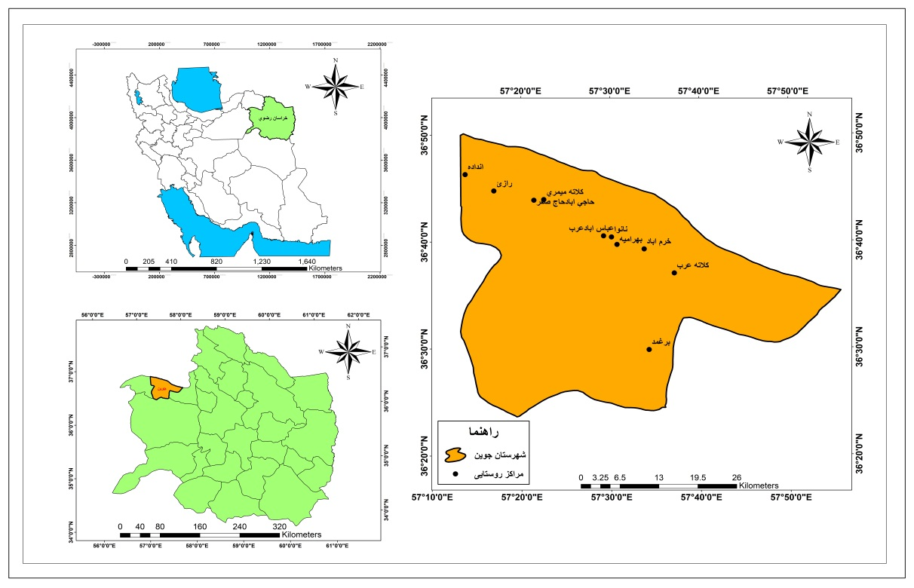

**شکل 1. موقعیت جغرافیایی محدوده مورد مطالعه،** منبع: نگارندگان، 1398

**✍توجه10:** **روابط و فرمول­های ریاضی**

روابط و فرمول­های ریاضی با یک سایز کوچکتر از متن مقاله و از سمت چپ تایپ می‌شوند و برای اشاره به آن­ها از شماره فرمول در داخل پرانتز استفاده می‌شود. شماره هر فرمول در گوشه سمت راست آخرين سطر فرمول درج مي‌شود.

|  |  |
| --- | --- |
| (1) |  |

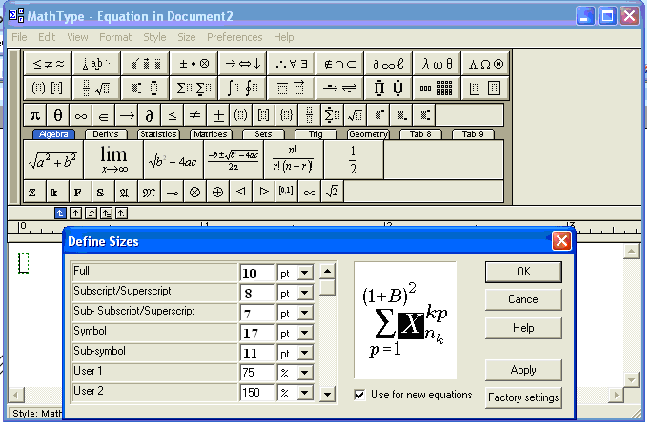

**✍توجه11:** **علایم و نشانه‌ها و ارقام**

از علایم و نشانه‌های متداول در زبان فارسی و هم‌چنین از علایم و نشانه‌های به‌كار رفته در متون مهندسی می‌توان استفاده نمود. باید از ارقام فارسی برای نشان‌دادن اعداد استفاده نمود، مگر آن‌که تعمداً در مقاله از چند گروه ارقام استفاده شده و این گروه‌بندی در علایم و نشانه‌ها ذکر شده باشد. اندازه و قلم علایم در داخل فرمول و داخل متن و لیست علایم باید دقیقا یکسان باشد. در صورت نیاز، لیست علائم و نشانه‌ها در انتهای مقاله و پیش از مراجع درج می‌شود. این لیست به صورت جدول دو ستونی و ترتیب الفبایی تنظیم شده و هر سطر به‌ترتیب شامل نماد و شرح ( و ابعاد) آن است. مثال:

*Cp* گرمای ویژه (Jkg-1K-1 )

**✍توجه12:** **به کاربردن اعداد به صورت لاتین (به استثنای فرمول‌ها) مجاز نمی‌باشد، بنابراین تمام اعداد در داخل متن و جدوال به صورت فارسی تایپ شده و دقت شود که تنظیمات نرم افزار آفیس به صورت (Context) باشد**.

**3. یافته‌های پژوهش ( B Titr 12 Bold)**

برای تجزیه و تحلیل نتایج به دست آمده با توجه به هدف پژوهش و یافته­های سایر پژوهش­ها.

نتایج باید به صورت نوشتار، جدول، شکل و نمودار ارائه شود. متن متن متن متن متن متن متن متن متن متن متن متن متن متن متن متن متن متنمتن متن متن متن متن متن متن متن متن متن متن متن متن متن متن متن متن متن متن متن متن متنمتن متن متن متن متن متن متن متن متن متن متن متن متن متن متن متن متن متن متن متن متن متنB Zar 12) نازک)

**✍توجه13: یافته ها و بحث در قالب یافته های توصیفی و یافته های تحلیلی-استنباطی آورده شود.**

**- عناوین فرعی اول B Zar 12 Bold))**

متن متن متن متن متن متن متن متن متن متن متن متن متن متن متن متن متن متنمتن متن متن متن متن متن متن متن متن متن متن متن متن متن متن متن متن متن متن متن متن متنمتن متن متن متن متن متن متن متن متن متن متن متن متن متن متن متن متن متن متن متن متن متنB Zar 12) نازک)

**- عناوین فرعی دوم B Zar 11 Bold))**

**4. بحث و نتیجه‌گیری ( B Titr 12 Bold)**

نتایج مقاله با استناد به منابع علمی مستند و مرتبط با موضوع مقاله، مورد بحث و تحلیل قرار گرفته و نتایج جدید علمی و نوآوری در تحقیق به دقت و با دلایل روشن ارائه شوند. **یافته های مقاله با مطالعات گذشته (پیشین پژوهی ارائه شده در متن مقاله (مقدمه)) تطبیق داده شود و پیشنهادات کاربردی دقیقا مرتبط با نتایج پژوهش ارائه شود.**

**فهرست منابع**

**✍ توجه14: منابع آخر مقاله پس از ترجمه منابع فارسی به انگلیسی وذکر (in persian)در انتهای هرمنبع ترجمه شده با لحاظ منابع انگلیسی و به ترتیب حروف الفبائ انگلیسی در این قسمت آورده شود. مقالات دارای کد، حتماdoi آنها آورده شود**

Randhawa, A., & Kumar, A. 2017. Exploring sustainability of smart development initiatives in India. International Journal of Sustainable Built Environment, Vol.6, No.2, Pp. 701-710. <https://doi.org/10.1016/j.ijsbe.2017.08.002>

United States Environmental Protection Agency. Office of Sustainable Communities Smart Growth Program, 2015. Smart Growth Self-Assessment for Rural Communities: Madison County, New York, Retrieved 12 February 2015 from www.epa.gov/smartgrowt

1. 1. Celark (Times New Roman 9) [↑](#footnote-ref-1)